Phần 1: Các lệnh cơ bản thao tác với Docker
- Kiểm tra phiên bản Docker: docker --version
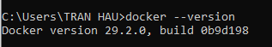

- Chạy container thử nghiệm: docker run hello-world
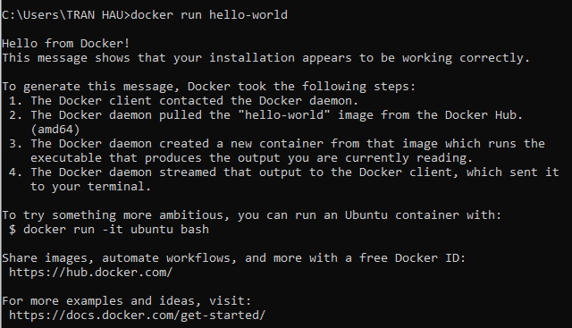

- Tải image từ Docker Hub: docker pull nginx
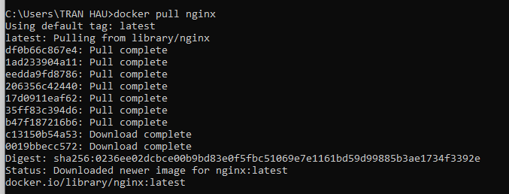

- Xem danh sách các image: docker images
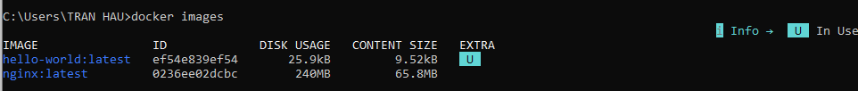
- Chạy container nginx ở chế độ nền: docker run -d nginx
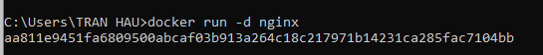
- Xem container đang chạy: docker ps
- Xem tất cả container: docker ps -a
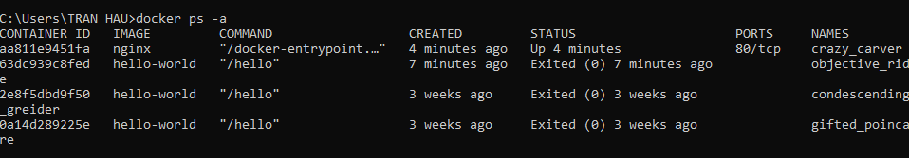
- Xem log container: docker logs <container_id>
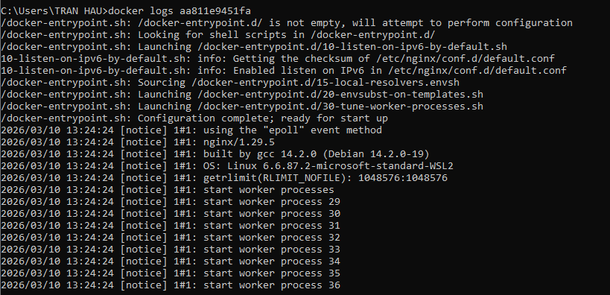

- Truy cập vào container: docker exec -it <container_id> /bin/sh

- Dừng container: docker stop <container_id>
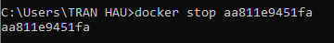

- Khởi động lại container: docker restart <container_id>
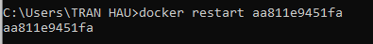

- Xóa container: docker rm <container_id>
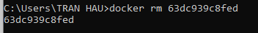

- Xóa tất cả container đã dừng: docker container prune
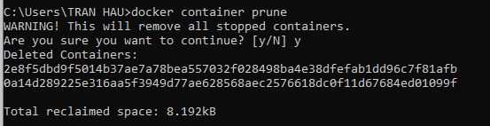
- Xóa image: docker rmi <image_id>
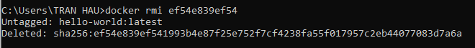
- Xóa toàn bộ image không sử dụng: docker image prune -a
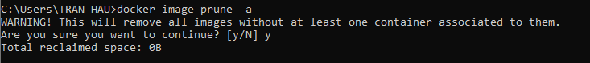

- Chạy nginx và map port: docker run -d -p 8080:80 nginx
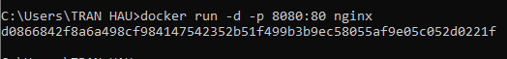
- Xem thông tin chi tiết container: docker inspect <container_id>
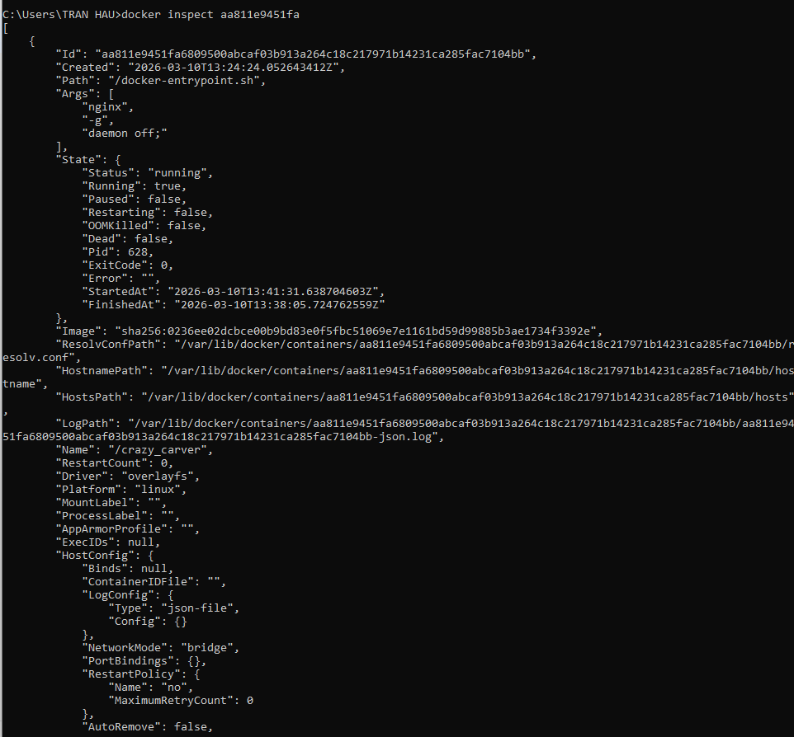
- Chạy container với volume: docker run -d -v mydata:/data nginx

- Xem danh sách volume: docker volume ls
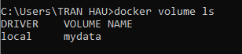

- Xóa volume không dùng: docker volume prune
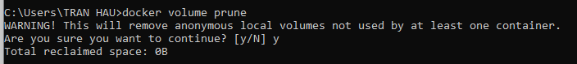

- Chạy container với tên: docker run -d --name my_nginx nginx
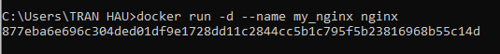

- Xem tài nguyên container: docker stats
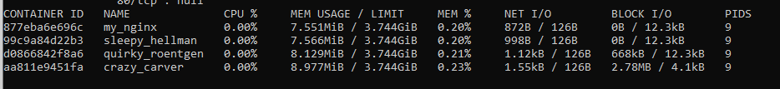

- Xem danh sách network: docker network ls
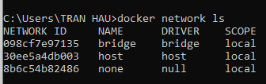

- Tạo network mới: docker network create my_network
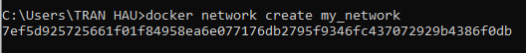

- Chạy container trong network: docker run -d --network my_network --name my_container nginx

- Kết nối container vào network: docker network connect my_network my_nginx
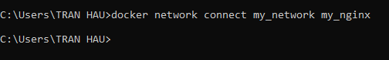
- Thiết lập biến môi trường: docker run -d -e MY_ENV=hello_world nginx
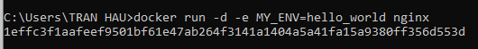

- Xem log realtime: docker logs -f my_nginx
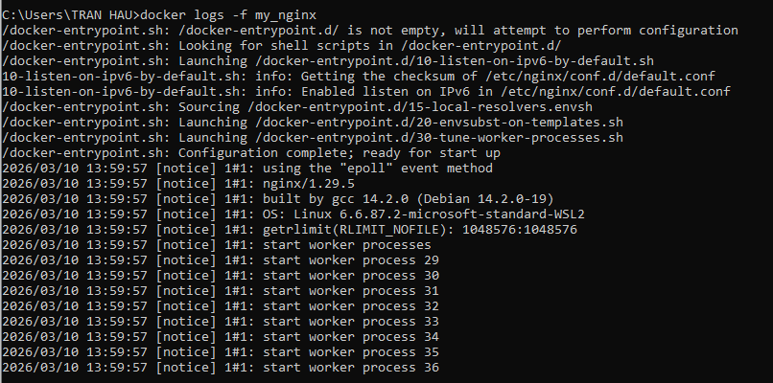

- Ví dụ Dockerfile đơn giản:FROM nginx
COPY index.html /usr/share/nginx/html/index.htm
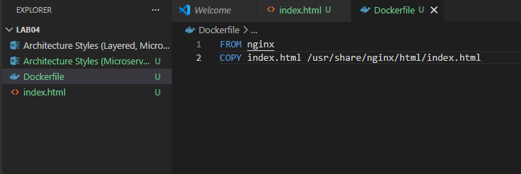

- Build Docker image: docker build -t my_nginx_image .
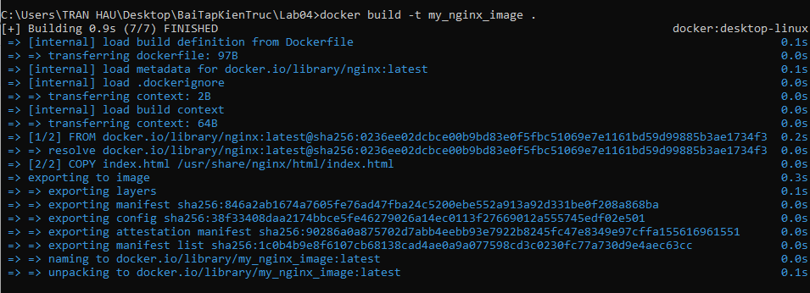
- Chạy image vừa build: docker run -d -p 8081:80 my_nginx_image

Phần 2: Thao tác với Dockerfile
Bài 1: Tạo Dockerfile chạy một ứng dụng Node.js đơn giản
Yêu cầu:
Viết Dockerfile để chạy một ứng dụng Node.js hiển thị "Hello, Docker!" trên cổng 3000.
Sử dụng node:18 làm base image.
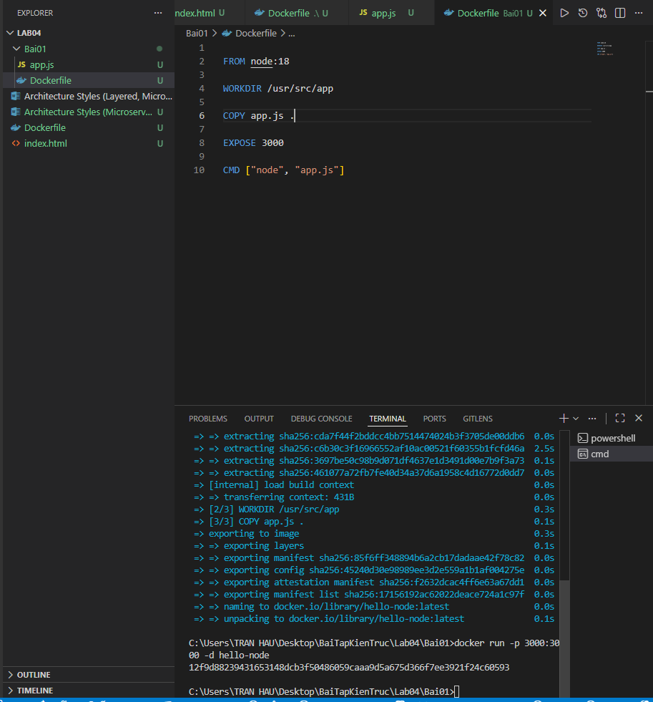
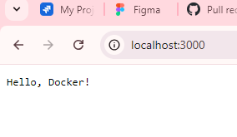
Bài 2: Tạo Dockerfile chạy một ứng dụng Python Flask
Yêu cầu:
Viết Dockerfile để chạy một ứng dụng Flask hiển thị "Hello, Docker Flask!" trên cổng 5000.
Sử dụng python:3.9 làm base image.
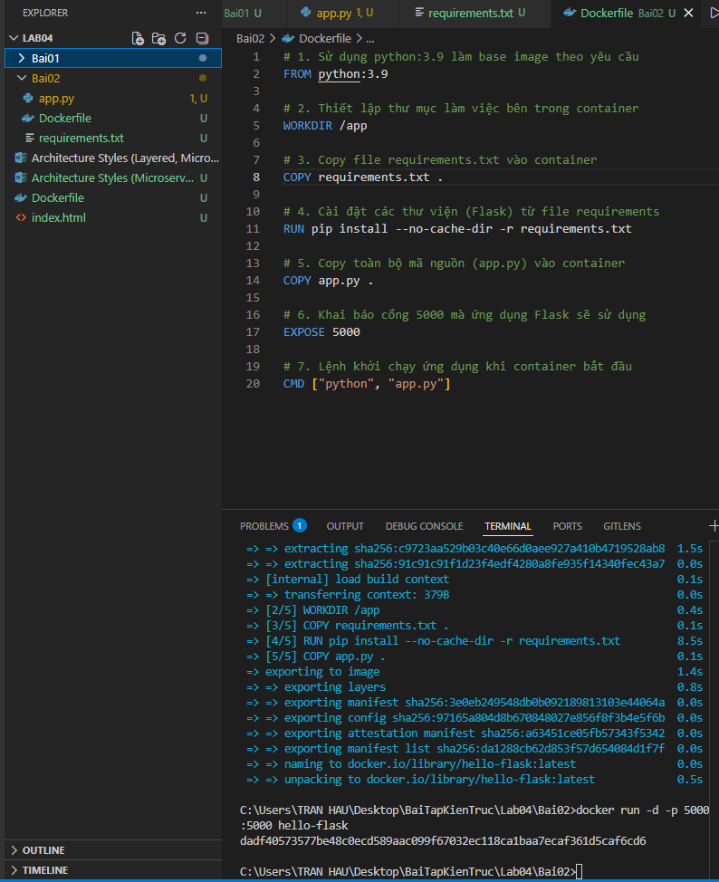
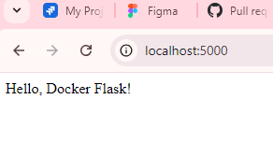

Bài 3: Tạo Dockerfile chạy một ứng dụng React
Yêu cầu:
Viết Dockerfile để build và chạy một ứng dụng React.
Sử dụng node:18-alpine làm base image.
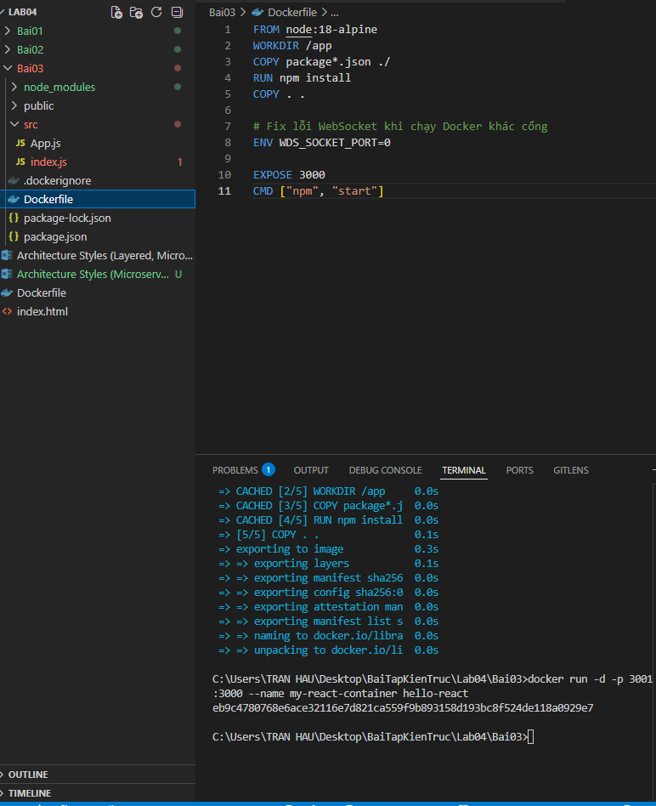

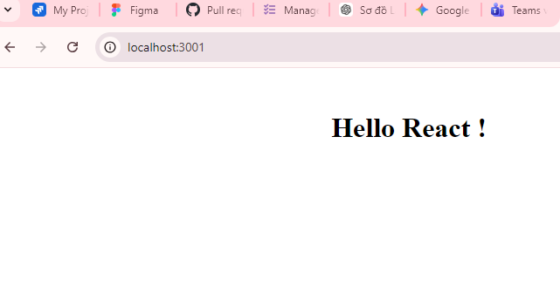

Bài 4: Tạo Dockerfile chạy một trang web tĩnh bằng Nginx
Yêu cầu:
Tạo một file index.html đơn giản và sử dụng nginx:latest để phục vụ trang web.
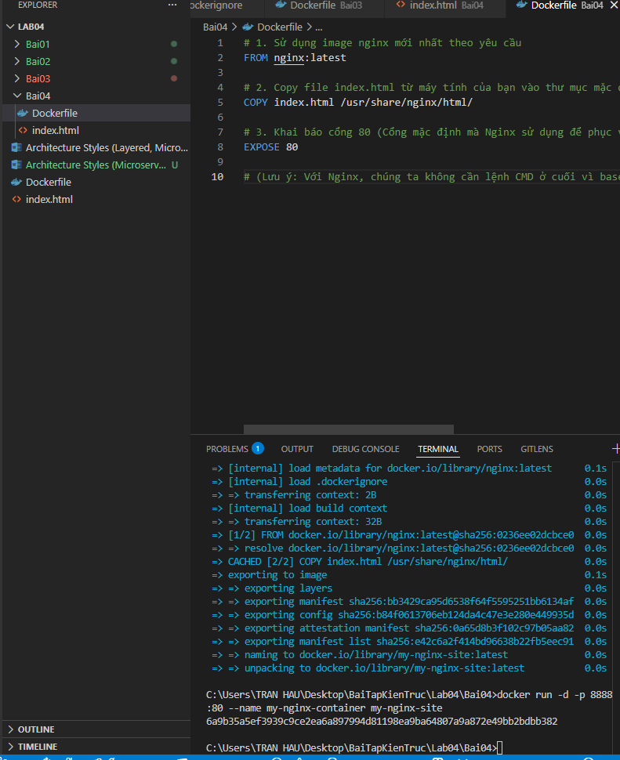
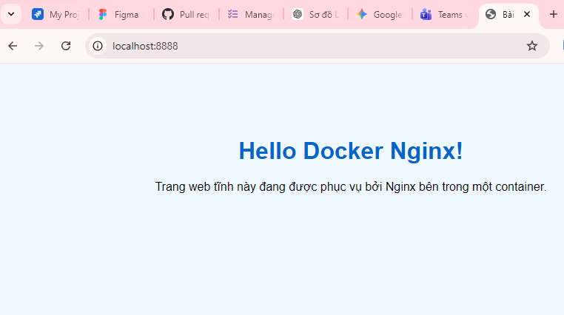

Bài 5: Tạo Dockerfile cho ứng dụng Go
Yêu cầu:
Viết Dockerfile để build và chạy một ứng dụng Go đơn giản.
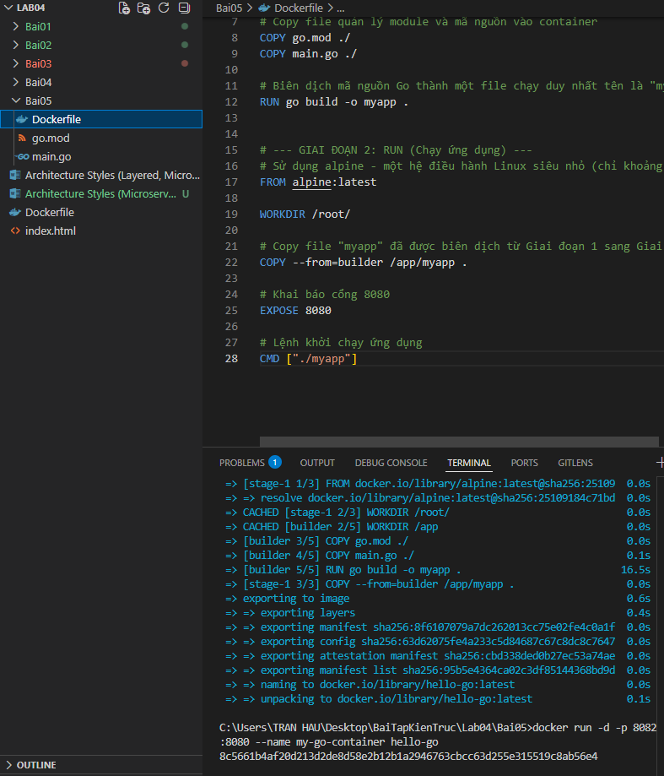

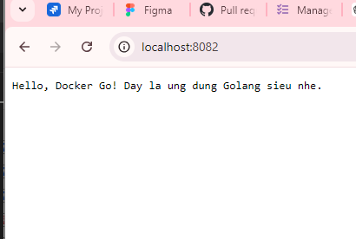

Bài 6: Sử dụng Multi-stage Build trong Dockerfile
Viết Dockerfile để build một ứng dụng Node.js với hai stage:
Stage 1: Dùng node:18 để build code.
Stage 2: Dùng node:18-alpine để chạy ứng dụng đã build.
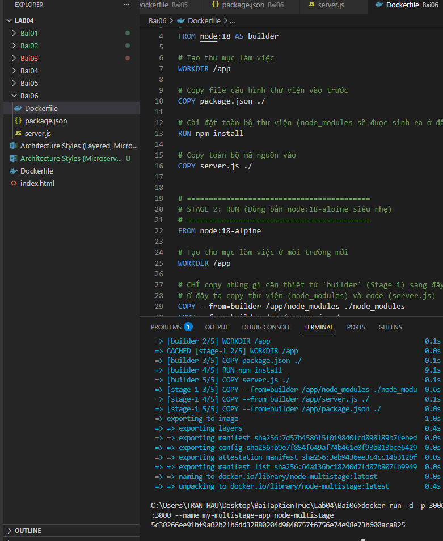
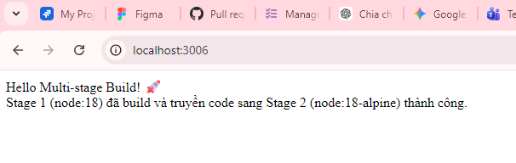
Bài 7: Sử dụng biến môi trường trong Dockerfile
Yêu cầu:
Viết Dockerfile cho ứng dụng Python đọc biến môi trường APP_ENV và in ra màn hình.
Sử dụng ENV APP_ENV=development trong Dockerfile.
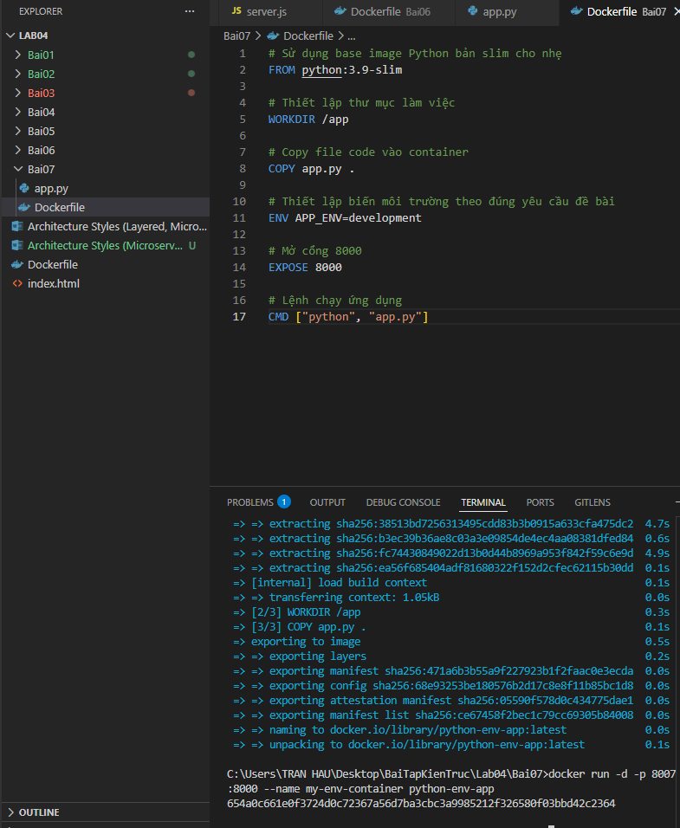
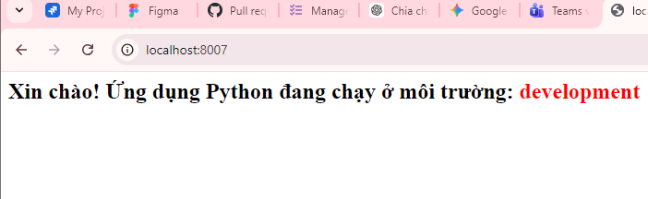

Bài 8: Tạo Dockerfile cho PostgreSQL tùy chỉnh
Yêu cầu:
Viết Dockerfile để chạy PostgreSQL (postgres:15).
Thêm file SQL để tự động tạo database khi container chạy lần đầu tiên.
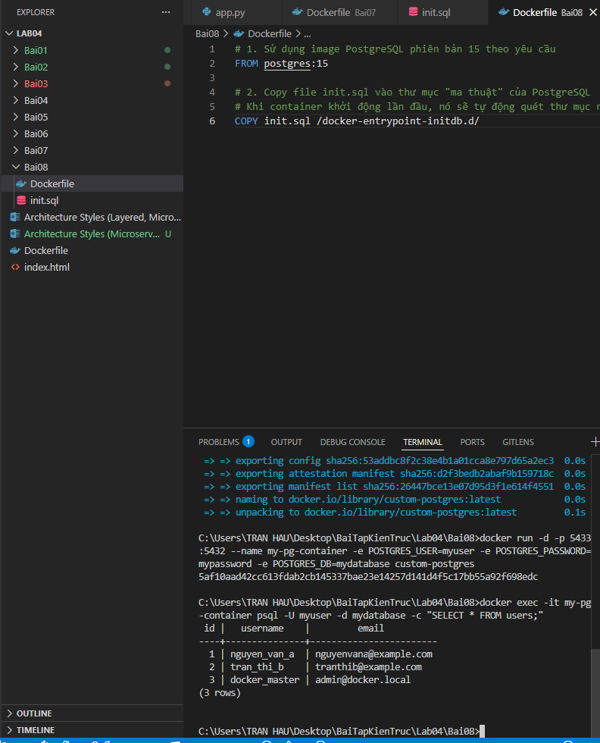

Bài 9: Tạo Dockerfile chạy Redis với cấu hình tùy chỉnh
Yêu cầu:
Viết Dockerfile sử dụng redis:latest.
Thêm file redis.conf vào container.
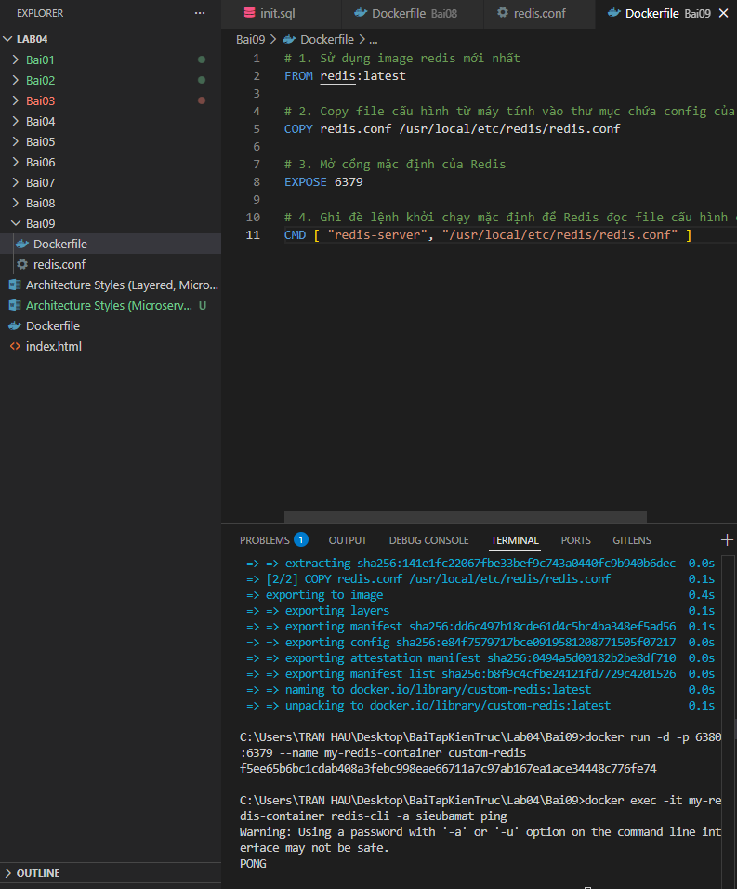

Bài 10: Chạy ứng dụng PHP với Apache
Yêu cầu:
Viết Dockerfile để chạy một ứng dụng PHP đơn giản (php:8.2-apache).
Mount mã nguồn từ máy host vào container.

